22.06.2020
Ważne:
- Uważne wysłuchanie tekstu;
- Staranne zapisywanie w liniaturze;
- Wykonanie pracy plastyczno- technicznej;
- Obliczenia pieniężne- zadania tekstowe;

Kochane Dzieci!
W tym tygodniu żegnamy się ze szkołą i witamy wakacje. Ostatnie miesiące były dla Was trudne, na szczęście ten czas już się kończy. W piątek spotkamy się wszyscy o 11.00 na zoom, on- line. Proszę nauczcie się płynnie czytać albo przygotujcie piosenkę, wiersz lub rysunek, które przedstawicie Koleżankom i Kolegom. Będzie mi bardzo miło, gdy założycie elegancki strój.
Dzisiaj temat o smokach. Serdecznie zapraszam
Temat: Skąd się wzięły smoki?

Zadanie 1.
- Zapoznaj się z tekstem w podręczniku „Historia o ostatnim smoku na świecie” str. 50, 51.
- Odpowiedz na pytania: Kto jest bohaterem opowiadania? Jak wyglądał smok? Dlaczego Muminek pogodził się z odejściem smoka?
- W zeszycie zapisz temat, pod tematem zapisz 5 wyrazów z tekstu.

Zadanie 2. Zagadka. Co znajduje się na zdjęciu poniżej?
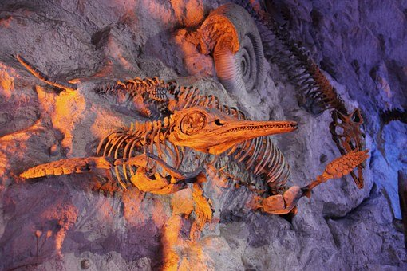

Paleontolog- naukowiec zajmujący się badaniem skamieniałości, kości i odcisków na skałach.
- Zajrzyj na stronę 53 w podręczniku i spróbuj samodzielnie przeczytać tekst i odpowiedzieć na pytania pod tekstem.

Zadanie 3.
- W kartach polonistycznych uzupełnij stronę 48 i 50.
- Przeczytaj, ułóż wyrazy z sylab, zdania i zapisz je w liniaturze- str. 66.
Zadanie 4.
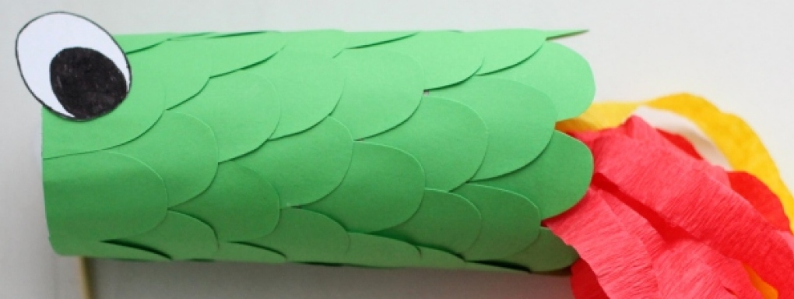
- Wykonaj głowę smoka z rolki po papierze. Szczegółowe informacje znajdziesz na stronie internetowej: https://czasdzieci.pl/inspiracje/id,4783e35.html
Zadanie 5.
- Matematyka- wykonaj zadania powtórzeniowe ze stron 52 i 53.
Zadanie 6.
- „Bezpieczne wakacje”- zaśpiewaj razem z Zozi: https://www.youtube.com/watch?v=W4RHyjQLfCM

Miłej pracy!
Pozdrawiam Was serdecznie,
Pani Agata

